Como citar esse texto:

GUALBERTO, Tiago. Estevão Roberto Silva e a pintura ampliada. São Paulo: Museu Afro Brasil, 2016. Disponível em: [<CITAR FONTE ONLINE>]. Acesso: [CITAR DATA]

Estevão Roberto Silva e a pintura ampliada

Resumo: Este pequeno texto foi elaborado para compor uma legenda da imagem fotográfica da pintura de título desconhecido, obra realizada pelo pintor Estevão Roberto Silva sobre uma peculiar placa de cerâmica. A imagem digital desta obra pertencente ao acervo do Museu Afro Brasil foi disponibilizada na plataforma virtual do Google Culture Institute em alta resolução em março de 2016.

Palavras-chave: Estevão Silva, Natureza morta, pintura, Google Culture Institute

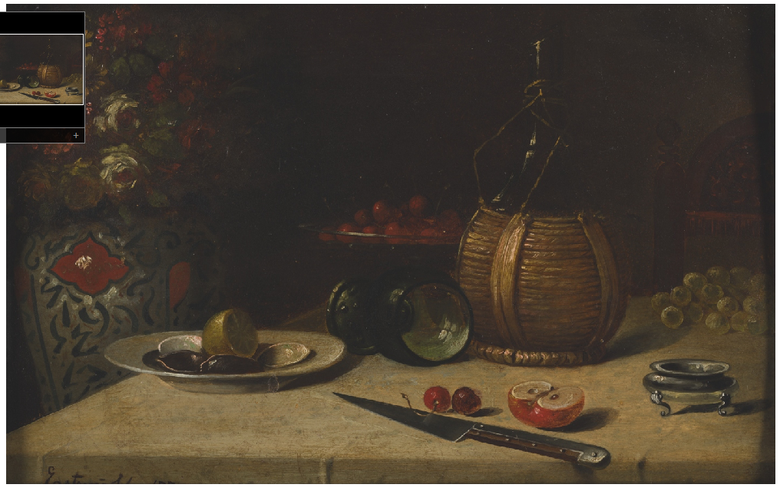
Título Desconhecido, 1887
Técnica: óleo sobre placa de cerâmica
Dimensões: 21,5 x 32,5

Estevão Silva (Rio de Janeiro/RJ, 1845?-1891) é considerado um dos maiores pintores de naturezas-mortas do Brasil, um gênero tradicional da pintura que o artista inova ao utilizar como tema frutas tropicais: melancias, abacaxis, bananas, frutas do conde e muitas outras consideradas pouco atraentes pelo paladar acadêmico do período, este ainda com forte conotação européia. O pintor, filho de escravos africanos, ingressou na Academia Imperial de Belas Artes do Rio de Janeiro em 1864, onde teve aulas com importantes mestres e conquistou muitos prêmios. De forte personalidade, Estevão protestou durante a sessão solene na Exposição Geral de Belas Artes de 1879, diante do próprio Imperador quando não recebeu o prêmio principal, como esperado por todos, o que lhe causou a suspensão de seus estudos por um ano.
Ao observarmos a ampliação desta imagem, pintura realizada um ano antes da Abolição da Escravatura no Brasil, talvez não percebamos o seu real tamanho. Esta pintura tem, aproximadamente, as mesmas dimensões de uma folha de papel de carta. Esta característica da obra torna cada gesto do pintor mais que um ato de precisão, um delicado diálogo entre a adição de várias camadas de tinta e as cores resultantes. Alia-se a isto um fato inusitado: o pintor utilizou uma placa de cerâmica como suporte para sua pintura. A potente ampliação da imagem digital possibilita reconhecer o tom castanho da placa por detrás das transparências. Tal proximidade propiciada pela tecnologia permite ver por entre as finas camadas de tinta este tom caramelo luminoso, além dos relevos irregulares desta peculiar superfície.

Link para acessar a imagem em alta qualidade: https://www.google.com/culturalinstitute/manage/u/0/items/60178874?offset=100&itemIds=EAGNFYpEP900ww

